«Ребенок и сказка»
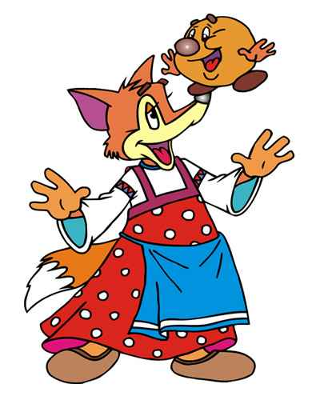
На основе сказок можно построить занятия с одним ребёнком или с группой детей. Сюжет сказки предполагает выполнение разных заданий на развитие воображения, памяти, речи, логики, внимания.
Сказки – путешествия
Сказки – путешествия знакомы детям с раннего возраста. Например, сказка «Колобок». Такие сказки привлекают детей тем, что в них последовательно разворачивается сюжет, дети легко могут представить себя в роли героя сказки. Эти сказки хороши для развития внимания, воображения, зрительной памяти, логики. Для лучшего запоминания сказки можно использовать различные схемы, иллюстрации к сказке, серию сюжетных картин, можно предложить ребёнку самостоятельно зарисовывать ключевые моменты сказки.
Сказка–выбор
Сказок, в которых герою приходится делать выбор достаточно много. Эти сказки помогут вам глубже понять ребёнка, познать мир его чувств, привязанностей или даже тревог.
Как можно использовать сказку – выбор:
1. Прочтите ребёнку сказку.
2. Прочтите сказку не до конца.
3. Прочтите сказку не до конца, а до того места, где требуется сделать выбор.
4. Ребёнок может рассказать о своем выборе устно, постарайтесь подвести его к тому, чтобы он объяснил свой выбор. Ещё можно нарисовать свой выбор, сделать аппликацию.
5. Затем дочитайте сказку до конца, чтобы ребёнок узнал, какой выбор сделал герой сказки.
6. Поговорите о выборе героя.
Сказка – игра
Прием создания сказки «салат из сказок». Предложите ребенку придумать новую сказку, используя две знакомые ему сказки.
Придумывание своей сказки.
Предложите ребенку придумать свою сказку. Пусть она поселится в красивой тетради, будет оформлена яркими рисунками, изображающими новых и даже фантазийных персонажей.
Чаще играйте вместе с детьми со сказкой. И её герои вместе с вами помогут детям проявить и развить логику и память, риторику и творческое воображение.

Консультацию подготовила
старший воспитатель Куркова И.Г.
(по материалам интернета)

